Підрозділ НБУВ:
Відділ науково-бібліографічної інформації

З глибокою пошаною до скарбів, співробітників, читачів Національної бібліотеки України імені В. І. Вернадського, доктор філологічних наук, професор Київського національного університету імені Тараса Шевченка, Сергій Мирославович Лучканин, подарував дві книги своєї матері, видатної української письменниці, поетеси – Ольги Іванівни Страшенко.

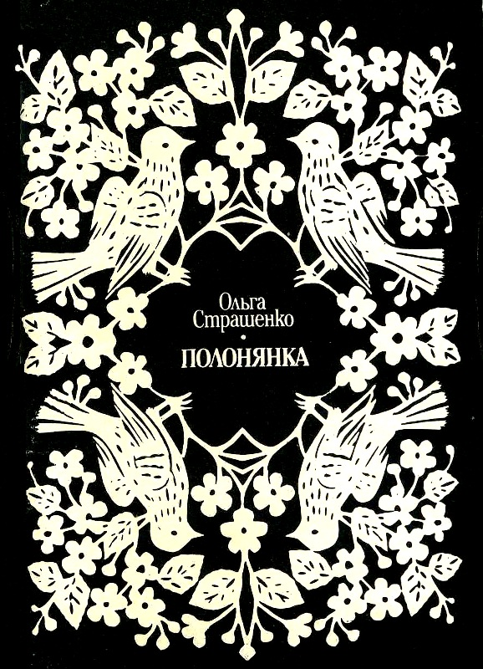
Страшенко О. Полонянка: лірика й гумор / Ольга Страшенко. – Київ : Укр. письменник, 1994. – 61 с.

Назва збірки «Полонянка» уособлює образ України, яка виборювала свою волю на протязі віків. Лірика Ольги Страшенко бринить болючими та героїчними струнами вітчизняної історії, до того ж поетеса про серйозні речі уміє мовити дотепно, з гумором. Захоплюючими у книзі є рядки любовної лірики, адже чи не кожна жінка, як стверджує поетеса, – це своєрідна полонянка свого кохання.

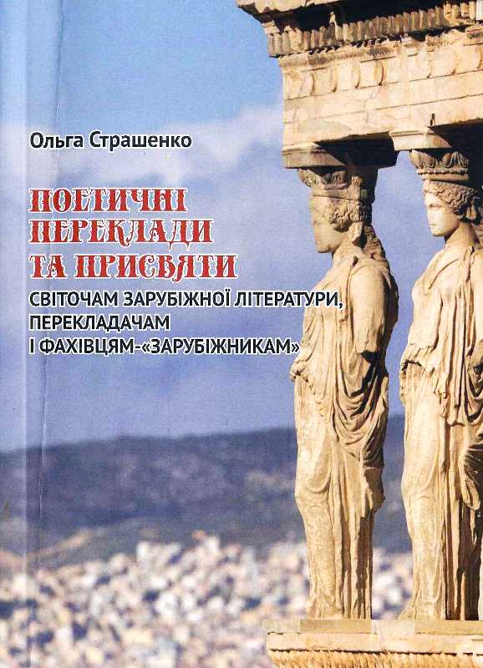
Страшенко О. Поетичні переклади та присвяти світочам зарубіжної літератури, перекладачам і фахівцям-«зарубіжникам» / Ольга Страшенко – Київ : Видавн. дім Дмитра Бураго, 2018. – 156 с.

До видання включено усі поетичні переклади відомої української письменниці Ольги Страшенко (1950–2015). Книга блискуче відтворює творчість поетів різних епох – від Стародавньої Греції та Риму до наших сучасників з Білорусі, Італії, Румунії, Росії. Вдалим доповненням виступають поетичні присвяти Ольги Страшенко світочам зарубіжної літератури – Джорджу Байрону, Оноре де Бальзаку, Жулю Верну, Міхаю Емінеску, а також видатним українським ученим-зарубіжникам та перекладачам – Григорієві Кочуру, Андрієві Содоморі, Іванові Мегелі, Володимирові Чумаку та іншим.

Дарувальник: Лучканин Сергій Мирославович

